

**QUALIDADE DE SOFTWARE**

LUCAS SCALDAFERRI MAGALHÃES FREITAS

Análise de Qualidade

Taubaté

2023

# RESUMO

O presente relatório se propõe em realizar uma análise de qualidade de um aplicativo de streaming, abordando características como: usabilidade, desing, acessibilidade e performance. Portanto, será avaliado a partir de uma criteriosa análise com o propósito de demonstrar as diversas características da plataforma. Desta forma, trata-se o presente de uma análise qualitativa.

# SUMÁRIO

1. RESUMO 2

2. SUMÁRIO 3

3. INTRODUÇÃO 4

4. O PROJETO 5

4.1 Detalhes do produto ou serviço 5

4.2 Tabela de Análise 5

4.3 Relatório 6

4.4 Evidências 7

4.5 Onde encontrar 8

5. CONCLUSÃO 9

6. REFERÊNCIAS BIBLIOGRÁFICAS 10

# INTRODUÇÃO

Em virtude do atual cenário tecnológico, onde muito se utiliza redes sociais e aplicativos de streaming, o presente relatório irá analisar uma plataforma de streaming de corridas de Fórmula 1. A plataforma, possui milhões de usuários no mundo inteiro e tem revolucionado a forma de assistir as corridas.

Desta forma, a análise irá buscar avaliar como um todo a plataforma como a performance, desing, usabilidade e a transmissão, buscando sempre, avaliar a melhor experiência do usuário/cliente da plataforma.

Por fim, será realizado uma comparação do streaming da plataforma com as transmissões convencionais, visando apurar se a plataforma tem se mostrado superior ao já abordado pelo mercado.

# O PROJETO

Trata-se o projeto em realizar uma análise qualitativa de uma plataforma de streaming, buscando sempre que possível comparar a plataforma com as transmissões convencionais.

## Detalhes do produto ou serviço

|  |  |
| --- | --- |
| **Nome do produto ou serviço:** | **F1 TV** |
| **Fabricante:** | **Formula One Digital Media Limited** |
| **Tempo de uso:** | **2 anos** |
| **Outros detalhes relevantes sobre o produto:** | **+1M de usuários** |

## Tabela de Análise

|  |  |  |
| --- | --- | --- |
| **Característica** | **Sua percepção** | **Referência da evidência [caso tenha]** |
| **Usabilidade:** | A plataforma é intuitiva, sem dificuldades de navegação. Porém, deixa a desejar pois falta informações simples como: tabela de classificação dos pilotos, construtores e calendário das corridas. | Imagem 1 |
| **Performance:** | Plataforma não apresentou dificuldades de navegação. Necessário possuir boa conexão com a internet para ter qualidade de som e imagem. | N/A |
| **Design:** | Por possuir uma usabilidade intuitiva, seu desing é bem elaborado e distribuído na plataforma. Entretanto, poderia deixar o título das seções “congelado” ao rolar para facilitar o entendimento do usuário. | Imagem 2 |
| **Transmissões:** | As transmissões das corridas, são ao vivo e ficam armazenada para assistir quando e onde quiser, porém, deveria existir uma configuração para que o usuário não necessite ficar alterando o idioma todas as vezes. Outro, porém é a opção de o usuário escolher a câmera que deseja assistir, onde poderia existir a possibilidade de manter mais de uma câmera ao mesmo tempo. | Imagem 3 |

## Relatório

A plataforma de streaming analisada, possui milhões de usuários no mundo inteiro e neste sentido, não deixa a desejar nas transmissões uma vez que possui opções de áudio em diversas linguagens diferentes. Diferentemente das transmissões realizadas pelas emissoras de televisão, a plataforma se destaca nas diversas opções que o usuário pode escolher para assistir as corridas, desde a transmissão normal, como visualizar a pista e os pilotos por GPS, câmera dos box e câmeras individuais dos pilotos, nesta última opção, ainda é possível ouvir ao vivo o piloto conversando com sua equipe. Entretanto, sempre que se inicia uma transmissão na plataforma, caso o usuário não deseje ouvir a narração em inglês, este, deverá sempre realizar a troca para a língua desejada. Também, não é possível durante a transmissão, escolher mais de uma opção de visualização, ou seja, o usuário sempre ficará fixo na opção escolhida sem a opção de uma segunda visualização ao mesmo tempo.

Quanto a usabilidade da plataforma, a mesma é intuitiva e não apresenta dificuldades para navegação, entretanto, deixa a desejar por não apresentar a tabela de classificação dos pilotos, tabela de classificação dos construtores e a tabela de pontuação para cada posição de chegada na corrida. Também, não apresenta um calendário das corridas.

A performance da plataforma de streaming funciona muito bem e não apresentou nenhum defeito, vicio ou dificuldade durante a utilização. Como pré-requisito, necessita apenas que o usuário possua uma boa conexão com a internet para ter uma boa qualidade de áudio e vídeo.

A boa usabilidade da plataforma é graças a seu Desing que distribui as informações de forma simples e eficaz, facilitando a utilização e entendimento do usuário. Porém, poderia congelar os títulos das seções para facilitar ainda mais o usuário.

No geral, a plataforma se mostrou eficaz, eficiente e entrega ao usuário/cliente o esperado. Portanto, possui alguns pontos que podem melhorar ainda mais a experiência do usuário, conforme mencionado acima. Todavia, se comparado a uma transmissão das emissoras de televisão, entrega ao cliente uma experiência muito maior e atrativa por possuir diversas funcionalidades que mergulham, agregam e melhoram muito a forma de se assistir as corridas.

## Evidências



Imagem 1 – Usabilidade, plataforma não disponibiliza tabela de classificação

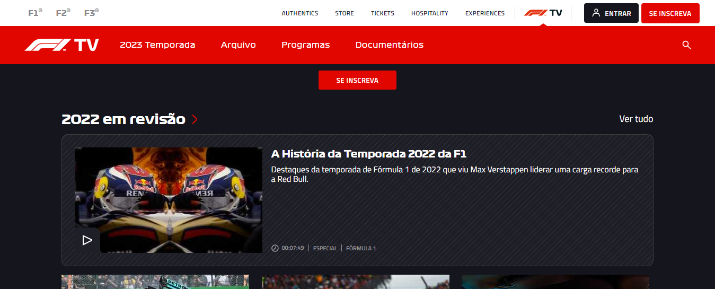

Imagem 2 – Desing, os títulos das seções rolam junto com a tela

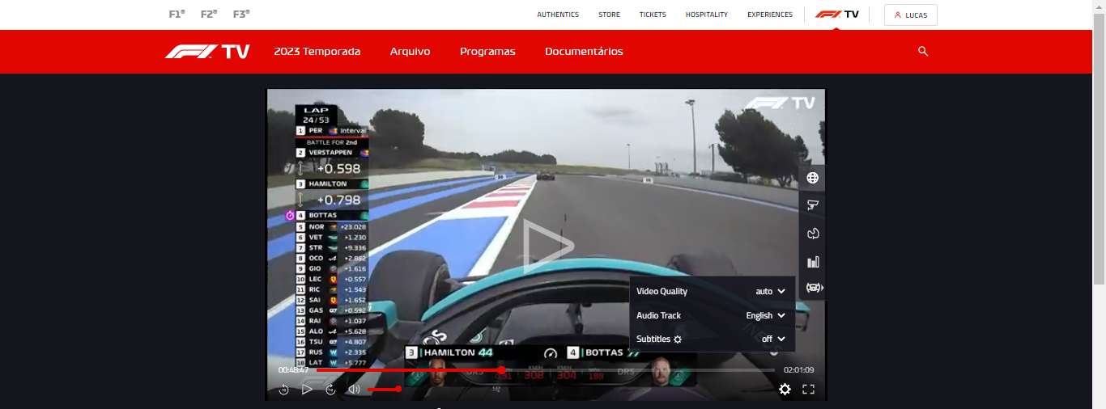

Imagem 3 – Transmissão, sempre diferente da língua nativa

## Onde encontrar

A plataforma de streaming é disponível para uso em televisões (smart tv), celulares com sistema Android e IOS, Amazon e Roku.

Link do site:

<https://f1tv.formula1.com/>

Link para download Android:

<https://play.google.com/store/apps/details?id=com.formulaone.production&hl=en&gl=US&pli=1>

Link para download Apple Store:

<https://apps.apple.com/us/app/f1-tv/id1315007279>

Link Amazon:

<https://www.amazon.co.uk/Formula-One-Digital-Media-Limited/dp/B077VPVD47>

Link Roku:

<https://channelstore.roku.com/details/4af8eceac36ccd8b432a2d37712dde90/f1-tv>

# CONCLUSÃO

A plataforma de streaming apresentou uma experiência muito superior se comparado às transmissões convencionais pela televisão. A mesma, mergulha o usuário numa experiência nunca visto antes. Desta forma, como usuário a cerca de 2 anos, não me vejo assistindo as corridas sem ser pela plataforma. Todavia, a mesma possui diversos pontos de melhoria que foram abordados durante a análise. Desta forma, cabe a mesma realizar pesquisas de satisfação junto aos clientes para apurar os pontos a melhorar.

Durante a elaboração do trabalho, observei que mesmo em funcionamento, um site, aplicativo, software ou qualquer outro produto que venha a ser utilizado, é passível de melhorias e para isto, é necessário um olhar criterioso, analítico e principalmente utilizando na prática cada detalhe, neste caso, da plataforma.

# REFERÊNCIAS BIBLIOGRÁFICAS

**FORMULA ONE DIGITAL MEDIA LIMITED**, Taubaté, 19 de janeiro de 2023. Disponível em: < https://f1tv.formula1.com/>. Acesso em: 19 de janeiro de 2023.